1. ((UNICAMP-SP) 2000) (DIFíCIL)
Daniel Trigo Rizzuto - 9022964
Gustavo Crosara Alberto - 8988511

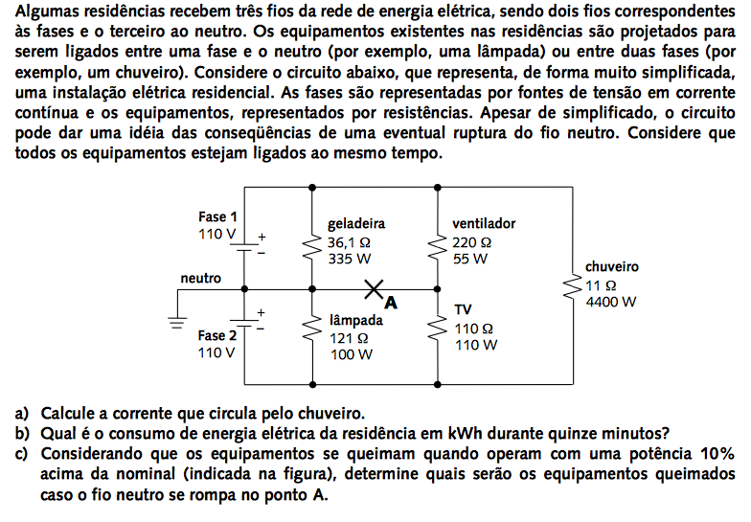
- 2. ((UNICAMP-SP) ADAPTADA) (FÁCIL)

- 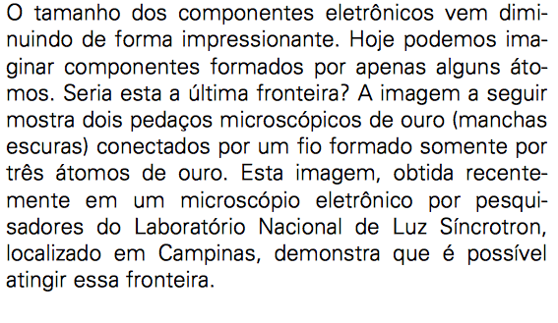
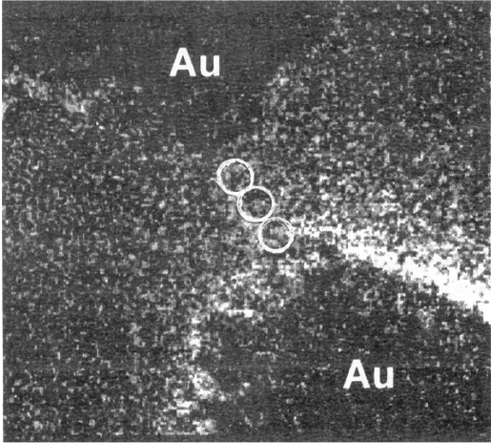

- 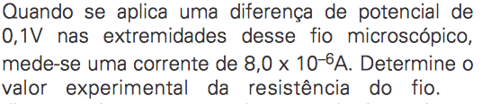

- 3. (COMVEST-2008) (MÉDIO)

- 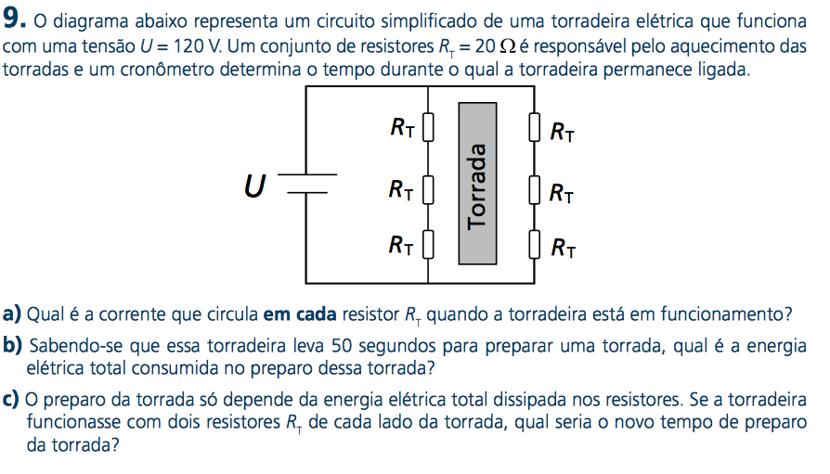

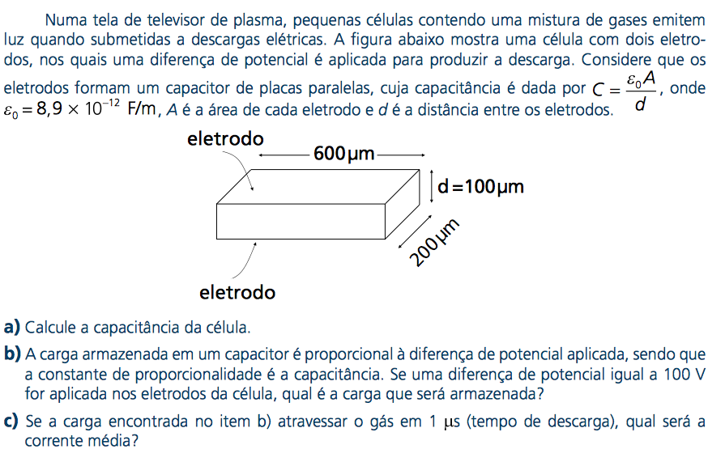
- 4. (COMVEST-2008) (FÁCIL)
- 5. (FUVEST-SP) (MÉDIO)

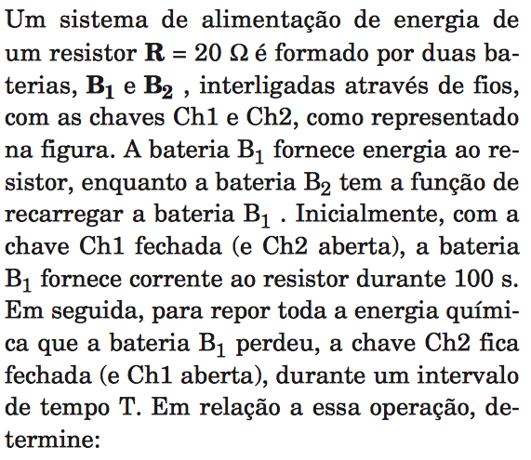
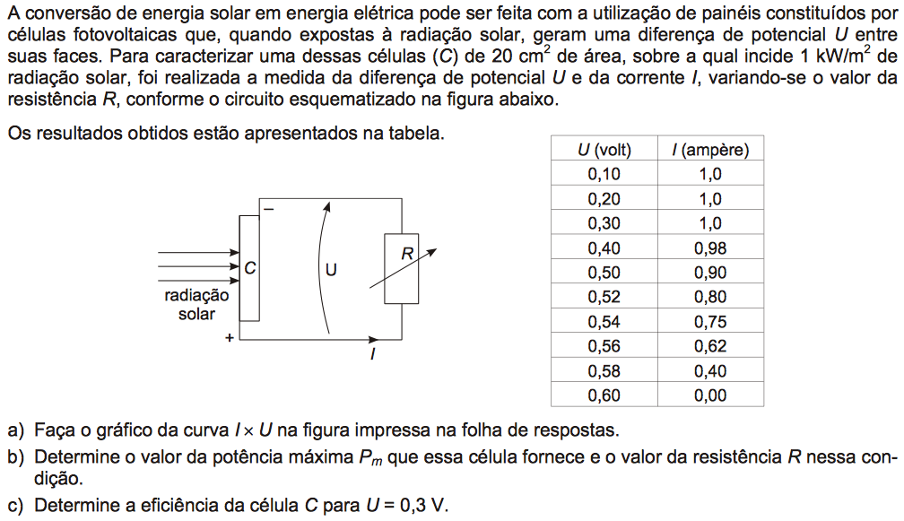
6. (FUVEST-SP) (DIFÍCIL)
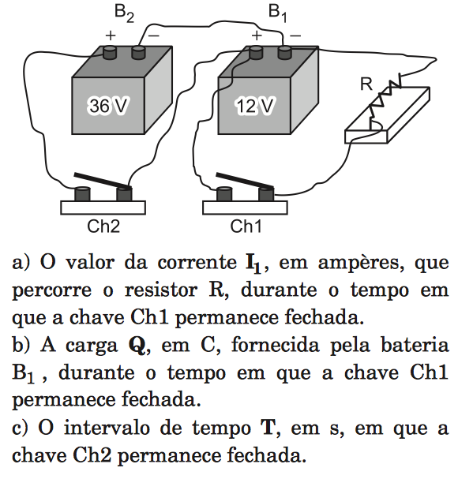

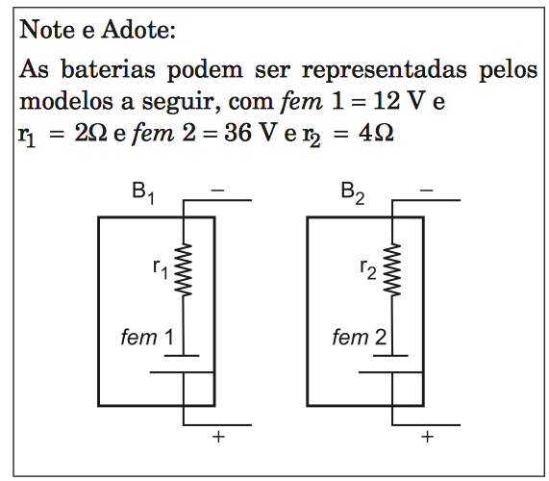

- EXERCÍCIO PRÓPRIO:

- Um relâmpago possui uma corrente de 20.000A e uma carga de 30C. Qual é a sua duração?

- EXERCÍCIO PRÓPRIO:
- Assinale a alternativa correta:
- Um capacitor está totalmente carregado quando:
- ( ) A diferença de voltagem no circuito antes e depois do capacitor é igual a metade da voltagem fornecida ao sistema;
- ( ) A diferença de voltagem no circuito antes e depois do capacitor é a mesma da fornecida ao sistema;
- ( ) A diferença de voltagem no circuito antes e depois do capacitor é igual a zero;
- ( ) Quando a corrente que passa pelo capacitor carregado é igual a corrente que passa pelo mesmo, quando este está completamente descarregado.

- EXERCÍCIO PRÓPRIO:
- A figura abaixo representa o circuito de um chuveiro elétrico, onde R1 e R2 são os resistores do chuveiro e C é a chave reguladora de temperatura.
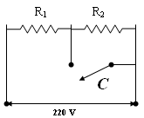

- Sabendo que R1 = 3 e R2 = 4 , qual é a potência do chuveiro em sua posição mais quente? Qual é o consumo em kWh desse chuveiro ao ser utilizado por 15 minutos na posição mais quente?

- RESOLUÇÃO:

- A posição mais quente do chuveiro é com a chave aberta. Nessa posição sua resistência é igual a R1 + R2 = 7. Assim sua potência (P) é dada por P = (Vˆ2)/R => P = 220*220/7 ≅ 6914 W.
- A energia E consumida pelo chuveiro em t horas é dada por:
- E(kWh) = P(W) * t(h) / 1000.
- Assim, em 15 minutos, isto é, em um quarto de hora funcionando na posição mais quente, o chuveiro consome E = 6914 * 0.25/1000 = 1,037 kWh.

